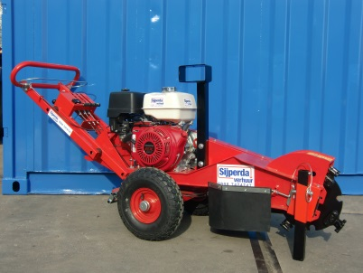****

**Handleiding: stobbenfrees**

**Bediening**

**Veiligheid en gashendel**

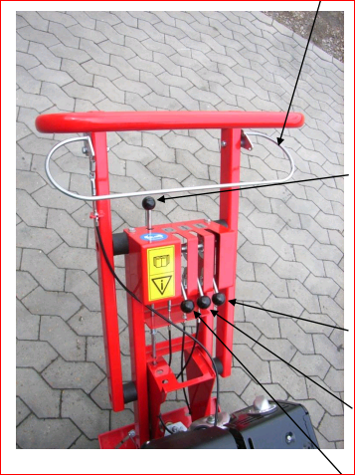

**Hoogte verstelling handvat**

**Handrem linker wiel**

**Handrem rechter wiel**

**Zwenk blokkering**

**Starten motor**

1. Zet de stobbenfrees op de handrem en op de steunpoot. Het freeswiel mag niets raken.  
2. Kijk of er voldoende brandstof in de tank zit, zo niet deze bijvullen met euro 95, (euro loodvrij).   
Kijk vervolgens of het motorolie nog op peil is.

3. Open de benzinekraan door deze volledig naar rechts “On” te bewegen.  
4. Als de motor vanuit een koude positie wordt gestart, beweeg dan de chokeknop die onder de

benzinekraan zit, helemaal naar links. Als u de motor herstart is de choke normaal gesproken niet nodig. Als de motor naar een bepaalde temperatuur is afgezakt is de choke wel nodig.

5. Draai de aan/uit schakelaar van de motor rechts naar de “I”positie.

6. Zet de gashendel in de neutrale positie door deze helemaal naar rechts te verplaatsen. Start de motor niet als de gashendel op vol gas staat.  
7. Let op dat het trekkoord niet helemaal wordt uit getrokken, de kans bestaat dat deze breekt.

8. Herhaal dit totdat de motor aanslaat.

9. Als de motor aanslaat kan de chokeknop weer uit door deze naar rechts **“Off”** te zetten.

10. Als de motor niet aanslaat na een aantal pogingen, doe de choke dicht en probeer nogmaals.  
11. Laat de motor ca. 2 minuten warm lopen.

**Let op: Als het oliepeil te laag is stopt de motor en start deze niet meer voordat het olie weer op pijl is bijgevuld.**

**Het wegfrezen van boomstronken**

1. Rol de stobbenfrees naar de stronk, met stilstaand freeswiel. Voorkeur motor uit. Dit om te voorkomen dat de stobbenfrees onbedoeld de grond of bestrating raakt.

2. Zet de stobbenfrees op de handrem, beide wielen, zet de steun omlaag. Freeswiel mag niets raken.

3. Sart de motor. Laat deze ca.2 minuut warmdraaien.

4. Zet de steun omhoog.

5. Haal de zwenk blokkering los.

6. Knijp gashendel, vol gas, in en laat het freeswiel op snelheid komen.

7. Beweeg de stobben frees naar links of rechts over de stobbe om te frezen.  
8. Frees van voor naar achter de stobbe weg.  
9. Rol de stobbefrees 10cm naar voren voor de volgende freesgang.

10. Herhaal de freesgangen om de stobbe van boven naar beneden weg te vrezen.

**Let op: de stobbenfrees kan stobben van 30 cm boven het maaiveld tot 20cm onder het maaiveld.**